Валентин Котик
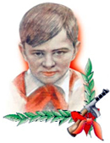
В свои 12 лет Валя, тогда пятиклассник Шепетовской школы, стал разведчиком в партизанском отряде. Он бесстрашно пробирался в расположение вражеских войск, добывал для партизан ценные сведения о постах охраны железнодорожных станций, военных складах, дислокации вражеских подразделений. Не скрывал своей радости, когда взрослые брали его с собой на боевую операцию. На счету Вали Котика шесть взорванных эшелонов врага, множество успешных засад. Он погиб в 14 лет в неравном бою с фашистами. К тому времени Валя Котик уже носил на груди ордена Ленина и Отечественной войны I степени, медаль “Партизану Отечественной войны” II степени. Такие награды сделали бы честь даже командиру партизанского соединения. А тут пацан, подросток.
Валентину Котику посмертно присвоено звание Героя Советского Союза.

Василий Коробко
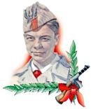
Необычно сложилась партизанская судьба шестиклассника из села Погорельцы Васи Коробко. Боевое крещение он принял летом 1941 года, прикрывая огнем отход наших частей. Сознательно остался на оккупированной территории. Однажды на свой страх и риск подпилил сваи моста. Первый же фашистский бронетранспортер, который заехал на этот мост, рухнул с него и вышел из строя. Потом Вася стал партизаном. В отряде его благословили на работу в гитлеровском штабе. Там никто и подумать не мог, что молчаливый истопник и уборщик прекрасно запоминает все значки на вражеских картах и ловит знакомые со школы немецкие слова. Все, что Вася узнавал, становилось известным партизанам. Как-то каратели потребовали от Коробко, чтобы он привел их к лесу, откуда партизаны делали вылазки. А Василий вывел гитлеровцев к полицейской засаде. В темноте каратели приняли полицаев за партизан и открыли по ним огонь, уничтожив немало предателей Родины.
Впоследствии Василий Коробко стал отличным подрывником, принял участие в уничтожении девяти эшелонов с живой силой и техникой врага. Он погиб, выполняя очередное задание партизан. Подвиги Василия Коробко отмечены орденами Ленина, Красного Знамени, Отечественной войны I степени, медалью “Партизану Отечественной войны” I степени.

Витя Хоменко
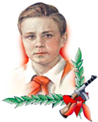
Как и Василий Коробко, семиклассник Витя Хоменко делал вид, что прислуживает оккупантам, работая в офицерской столовой. Мыл посуду, топил плиту, протирал столы. И запоминал все, о чем говорят офицеры вермахта, расслабленные баварским пивом. Добытые Виктором сведения высоко ценились в подпольной организации “Николаевский центр”. Гитлеровцы приметили смышленого расторопного мальчика и сделали его посыльным при штабе. Естественно, партизанам становилось известным все, что содержалось в документах, которые попадали в руки Хоменко.
Вася погиб в декабре 1942 года, замученный врагами, которым стало известно о связях мальчика с партизанами. Несмотря на самые страшные пытки, Вася не выдал врагам расположение партизанской базы, свои связи и пароли. Витя Хоменко посмертно удостоен ордена Отечественной войны I степени.
Галя Комлева
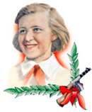
В Лужском районе Ленинградской области чтут память отважной юной партизанки Гали Комлевой. Она, как и многие ее сверстники в военные годы, была разведчицей, снабжала партизан важными сведениями. Фашисты выследили Комлеву, схватили, бросили в камеру. Два месяца непрерывных допросов, побоев, издевательств. От Гали требовали назвать имена партизанских связных. Но пытки не сломили девочку, она не проронила ни слова. Галя Комлева была безжалостно расстреляна. Она посмертно награждена орденом Отечественной войны I степени.

Юта Бондаровская
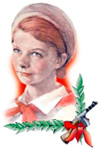
Война застала Юту на каникулах у бабушки. Еще вчера она беззаботно играла с подружками, а сегодня обстоятельства потребовали от нее взяться за оружие. Юта была связной, а потом разведчицей в партизанском отряде, который действовал на Псковщине. Переодевшись мальчишкой-нищим, хрупкая девочка бродила по вражеским тылам, запоминая расположение боевой техники, постов охраны, штабов, узлов связи. Взрослым никогда не удалось бы так ловко обманывать бдительность врага. В 1944 году в бою у эстонского хутора Юта Бондаровская пала смертью храбрых вместе со своими старшими товарищами. Юта посмертно награждена орденами Отечественной войны I степени и медалью “Партизану Отечественной войны” I степени.

Саша Ковалев
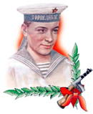
Он был выпускником Соловецкой школы юнг. Свой первый орден — орден Красной Звезды Саша Ковалев получил за то, что моторы его торпедного катера №209 Северного флота ни разу не подвели во время 20 боевых выходов в море. Второй награды, посмертной, — ордена Отечественной войны I степени — юный моряк был удостоен за подвиг, которым вправе гордиться взрослый человек. Это было в мае 1944 года. Атакуя фашистский транспортный корабль, катер Ковалева получил от осколка снаряда пробоину коллектора. Из разорванного кожуха била кипящая вода, мотор мог заглохнуть в любую минуту. Тогда Ковалев закрыл пробоину своим телом. На помощь ему подоспели другие моряки, катер сохранил ход. Но Саша погиб. Ему было 15 лет.

Нина Куковерова
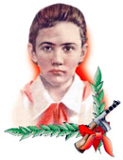
Свою войну с гитлеровцами она начала с распространения листовок в оккупированном врагами поселке. В ее листовках были правдивые сводки с фронтов, которые вселяли в людей веру в победу. Партизаны доверили Нине разведывательную работу. Она отлично справлялась со всеми заданиями. Гитлеровцы решили покончить с партизанами. В одну из деревень вошел карательный отряд. Но его точная численность и вооружение не были известны партизанам. Нина вызвалась разведать силы врага. Она запомнила все: где и сколько часовых, где хранятся боеприпасы, сколько у карателей пулеметов. Эти сведения помогли партизанам разгромить врага.
Во время выполнения очередного задания Нину выдал предатель. Ее пытали. Не добившись от Нины ничего, фашисты расстреляли девочку. Нина Куковерова посмертно награждена орденом Отечественной войны I степени.

Лара Михеенко
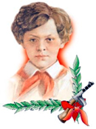
Их судьбы похожи, как капли воды. Прерванная войной учеба, клятва мстить оккупантам до последнего вздоха, партизанские будни, разведывательные рейды по вражеским тылам, засады, взрывы эшелонов… Разве что смерть была разной. Кому-то выпадала прилюдная казнь, кому-то выстрел в затылок в глухом подвале.
Лара Михеенко стала партизанкой-разведчицей. Выведывала расположение вражеских батарей, считала машины, двигавшиеся по большаку в сторону фронта, запоминала, какие поезда, с каким грузом приходят на станцию Пустошка. Лару выдал предатель. Гестаповцы не делали скидок на возраст — после бесплодного допроса девочку расстреляли. Это случилось 4 ноября 1943 года. Лару Михеенко посмертно наградили орденом Отечественной войны I степени.
Саша Бородулин
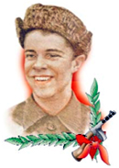
Уже зимой 1941-го он носил на гимнастерке орден Красного Знамени. Было за что. Саша вместе с партизанами дрался с гитлеровцами в открытом бою, участвовал в засадах, не раз ходил в разведку.
Партизанам не повезло: каратели выследили отряд, взяли в кольцо. Трое суток партизаны уходили от преследования, прорывали окружение. Но каратели вновь и вновь преграждали им путь. Тогда командир отряда вызвал пятерых добровольцев, которые должны были огнем прикрыть отход основных партизанских сил. На призыв командира Саша Бородулин шагнул из строя первым. Отважной пятерке удалось на какое-то время задержать карателей. Но партизаны были обречены. Последним погиб Саша, шагнув навстречу врагам с гранатой в руках.
Витя Коробков
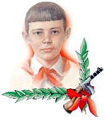
Двенадцатилетний Витя был рядом со своим отцом, армейским разведчиком Михаилом Ивановичем Коробковым, действовавшим в Феодосии. Витя, чем мог, помогал отцу, выполнял его боевые поручения. Бывало, и сам проявлял инициативу: расклеивал листовки, добывал сведения о расположении вражеских частей. Его арестовали вместе с отцом 18 февраля 1944 года. До прихода наших войск оставалось совсем чуть-чуть. Коробковых бросили в старокрымскую тюрьму, две недели выбивали из разведчиков показания. Но все усилия гестаповцев оказались напрасными…

Володя Дубинин
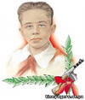
С 7 ноября 1941 г. в районе Керчи, в каменоломнях Старого Карантина, находился партизанский отряд. Немецко-фашистские каратели неоднократно пытались уничтожить бойцов партизанского отряда, но им не удалось сломить волю партизан. В результате Керченско-Феодосийской десантной операции 1941 -1942 гг. Керчь была освобождена, и отряд вышел из каменоломен.
Вместе со взрослыми в отряде сражались пионеры Володя Дубинин, Ваня Гриценко, Толя Ковалев. Они подносили боеприпасы, воду, питание, ходили в разведку. Чаще всего посылали Володю. При разминировании 4 января 1942 г. взрыв вражеской мины оборвал жизнь Володи Дубинина.
За героизм и отвагу, проявленные в борьбе с немецко-фашистскими захватчиками, Володя Дубинин посмертно награжден орденом Красного Знамени.
Аркадий Каманин.

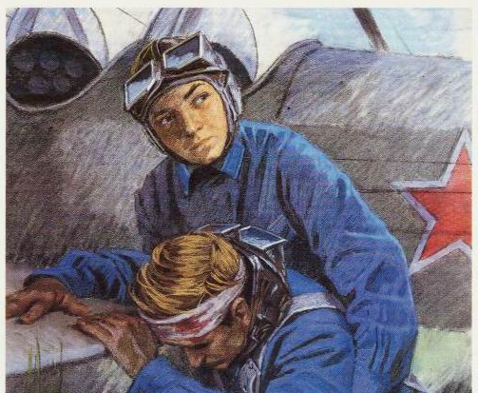
Он был воспитанником авиаполка, в 14 лет впервые сел в боевой самолет. Летал стрелком-радистом. Освобождал Варшаву, Будапешт, Вену. Заслужил три ордена. Спустя три года после войны Аркадий, когда ему было всего 18 лет, умер от ранений.

Таня Савичева.
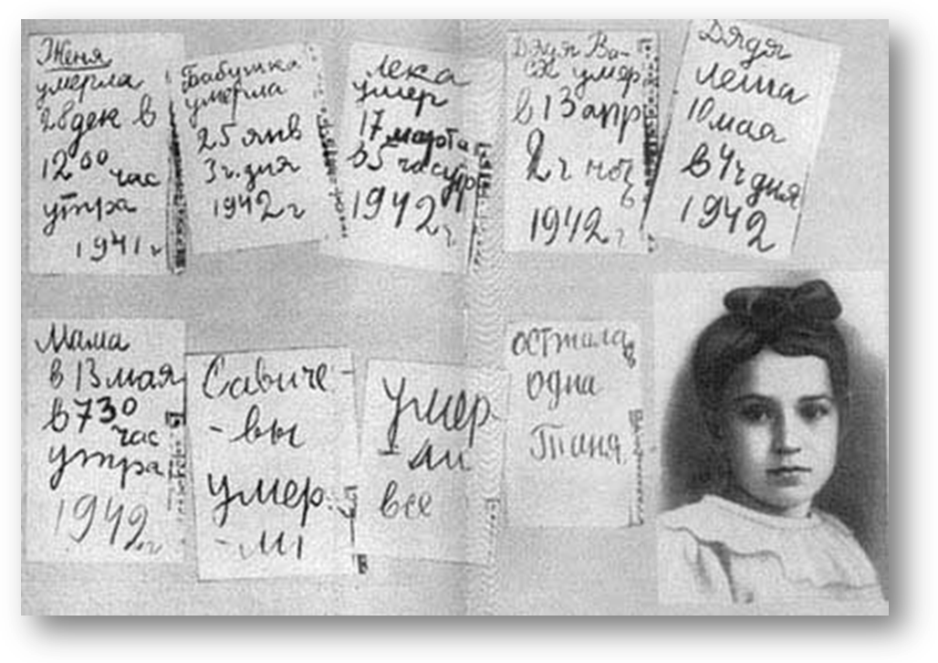
Она жила в блокадном Ленинграде. Умирая от голода, Таня отдавала последние крошки хлеба другим людям, из последних сил носила песок и воду на городские чердаки, чтобы было чем тушить зажигательные бомбы. Таня вела дневник, в котором рассказывала о том, как умирала от голода, холода, болезней ее семья. Последняя страничка дневника осталась недописанной: умерла сама Таня.

Мария Щербак. Ушла на фронт в 15 лет под именем своего погибшего на фронте брата Владимира. Стала пулеметчицей 148-й стрелковой дивизии. Мария закончила войну старшим лейтенантом, кавалером четырех орденов.

Марат Казей
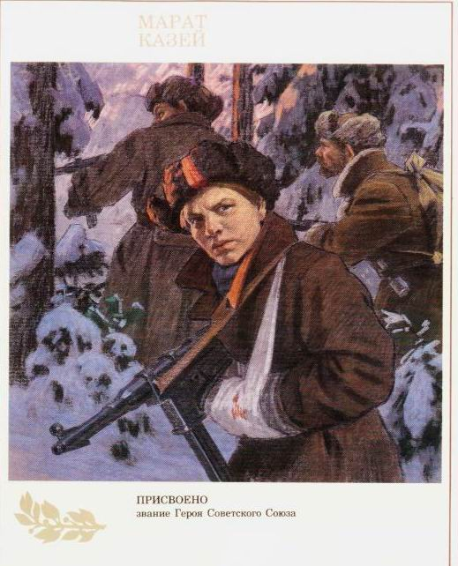
...Война обрушилась на белорусскую землю. В деревню, где жил Марат с мамой, Анной Александровной Казей, ворвались фашисты. Осенью Марату уже не пришлось идти в школу в пятый класс. Школьное здание фашисты превратили в свою казарму. Враг лютовал.
За связь с партизанами была схвачена Анна Александровна Казей, и вскоре Марат узнал, что маму повесили в Минске. Гневом и ненавистью к врагу наполнилось сердце мальчика. Вместе с сестрой, комсомолкой Адой, пионер Марат Казей ушел к партизанам в Станьковский лес. Он стал разведчиком в штабе партизанской бригады. Проникал во вражеские гарнизоны и доставлял командованию ценные сведения. Используя эти данные, партизаны разработали дерзкую операцию и разгромили фашистский гарнизон в городе Дзержинске...
Марат участвовал в боях и неизменно проявлял отвагу, бесстрашие, вместе с опытными подрывниками минировал железную дорогу.
Марат погиб в бою. Сражался до последнего патрона, а когда у него осталась лишь одна граната, подпустил врагов поближе и взорвал их... и себя.
За мужество и отвагу пионер Марат Казей был удостоен звания Героя Советского Союза. В городе Минске поставлен памятник юному герою.
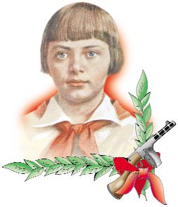
Зина Портнова
Война застала ленинградскую пионерку Зину Портнову в деревне Зуя, куда она приехала на каникулы, - это неподалеку от станции Оболь Витебской области. В Оболи была создана подпольная комсомольско-молодежная организация "Юные мстители", и Зину избрали членом ее комитета. Она участвовала в дерзких операциях против врага, в диверсиях, распространяла листовки, по заданию партизанского отряда вела разведку.
...Стоял декабрь 1943 года. Зина возвращалась с задания. В деревне Мостище ее выдал предатель. Фашисты схватили юную партизанку, пытали. Ответом врагу было молчание Зины, ее презрение и ненависть, решимость бороться до конца. Во время одного из допросов, выбрав момент, Зина схватила со стола пистолет и в упор выстрела в гестаповца.
Вбежавший на выстрел офицер был также убит наповал. Зина пыталась бежать, но фашисты настигли ее...
Отважная юная пионерка была зверски замучена, но до последней минуты оставалась стойкой, мужественной, несгибаемой. И Родина посмертно отметила ее подвиг высшим своим званием - званием Героя Советского Союза.

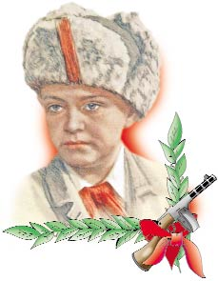
Леня Голиков
Рос в деревне Лукино, на берегу реки Поло, что впадает в легендарное Ильмень-озеро. Когда его родное село захватил враг, мальчик ушел к партизанам.
Не раз он ходил в разведку, приносил важные сведения в партизанский отряд. И летели под откос вражеские поезда, машины, рушились мосты, горели вражеские склады...
Был в его жизни бой, который Леня вел один на один с фашистским генералом. Граната, брошенная мальчиком, подбила машину. Из нее выбрался гитлеровец с портфелем в руках и, отстреливаясь, бросился бежать. Леня - за ним. Почти километр преследовал он врага и, наконец, убил его. В портфеле оказались очень важные документы. Штаб партизан немедленно переправил их самолетом в Москву.
Немало было еще боев в его недолгой жизни! И ни разу не дрогнул юный герой, сражавшийся плечом к плечу со взрослыми. Он погиб под селом Острая Лука зимой 1943 года, когда особенно лютовал враг, почувствовав, что горит под ногами у него земля, что не будет ему пощады...
2 апреля 1944 года был опубликован указ Президиума Верховного Совета СССР о присвоении пионеру-партизану Лене Голикову звания Героя Советского Союза.
Что может быть страшнее, чем война?
Лишь слезы и страдания несет она.
И счастье разбивает у людей,
Любимых разлучая и друзей.
Как смерч,
Врываясь в мирные дома,
Их рушит яростно, не ведая сама,
Что веру в разум убивает.
И дỳши пламенем отчаянья сжигает.

Война, война…кому – то очень больно,
А кто-то ищет новых благ и чин…
Друзья мои, всех убиенных в войнах
Припомним и минуту помолчим.

Минута молчанья…
Склонитесь, и молод, и стар,
В честь тех, кто за счастье,
Кто жизнь ради жизни отдал.

Разве погибнуть ты нам завещала, Родина?
Жизнь обещала, любовь обещала, Родина!
Разве для смерти рождаются дети, Родина?
Разве хотела ты нашей смерти, Родина?

Закончи предложения:
-Классный час был …(какой, 2-3 прилагательных)
-Больше всего мне понравилось … (что)

Закончи предложения:
-Классный час был …(какой, 2-3 прилагательных)
-Больше всего мне понравилось … (что)

